19.03 Hent DetailIndsats

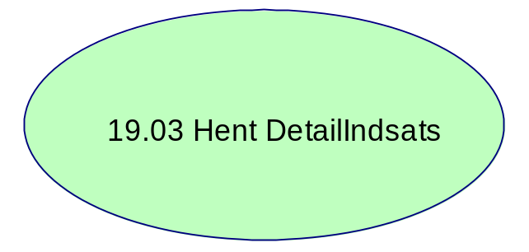

19.03 Hent DetailIndsats

Formål

Frekvens

Aktører

Startbetingelser
Aktøren har aktiveret et link til detailIndsats fra en anden use case

Hovedvej
Aktør | Løsning | Service/Service operationer
Trin 1: Hent indsats
Henter indsats | Viser kundens indsatser vedrørende kontoen og en given fordring | DMS.OpkrævningIndsatsAdministrativtTiltagList
Trin 2: Returner
Returner | Returner til kaldende use case

Slutbetingelser
Indsatser er gjort tilgængelige for påloggede aktør.
Noter

Servicebeskrivelse

